PLANO DE ENSINO
Instituição | Universidade Federal Rural do Rio de Janeiro
Curso | Power BI: Transformando dados “brutos” em informações relevantes.
Nível da Capacitação | INICIAL
Carga horária total | 40H
Público-alvo | Todos os servidores
Requisito | Computador com sistema operacional Windows para realização do curso.
Número de vagas | 20
Modalidade | Online
Instrutor | Rafael Moraes da Silva

EMENTA

A capacitação em Power BI tem como objetivo ensinar o uso do software Power BI, uma ferramenta de Business Intelligence da Microsoft, e por intermédio desta é possível criar dashboards e relatórios interativos e dinâmicos.

Através desta ferramenta, o cursista poderá realizar a extração de dados em vários formatos, como arquivos do excel, word, pdf e formulário online, e utilizando as técnicas de transformação, armazenamento, análise e divulgação estará apto para criar diferentes visualizações de dados utilizando métricas e indicadores dentro dos relatórios e dashboards.

A produção destes relatórios e dashboards possibilita que todos os colaboradores façam análises e tire insights valiosos para auxiliar nas tomadas de decisões da Universidade.

A capacitação é focada na utilização prática da ferramenta e seu nível de complexidade é classificado como INICIAL, desta forma não é necessário possuir conhecimento prévio da ferramenta para ingressar na turma.

JUSTIFICATIVA

Com a evolução tecnológica, desde a criação de novos sistemas informatizados até a inteligência artificial e o Big Data, o volume circulante de dados no setor público tem crescido exponencialmente, este crescimento impõe à administração pública o desafio de transformar os dados “brutos” em informações adequadas para guiar de forma eficiente o servidor público nas tomadas de decisões mais assertivas e ágeis.

Neste cenário, O Power BI é uma das ferramentas de BI mais utilizadas no mercado atualmente, devido à sua facilidade de uso, versatilidade e integração com outras ferramentas da Microsoft. Portanto, o conhecimento em Power BI pode ser uma habilidade muito valiosa para o pleno exercício da atividade pública contemporânea.

Além disso, a produção de informações através dos relatórios inteligentes e dashboard interativos e dinâmicos, contribui com o processo de transformação digital, em consonância com a Lei do Governo Digital, Lei nº 14.129/2021.

Ao término da capacitação, o cursista, estará apto para produzir relatórios e dashboard setoriais, sendo estes relacionados às atividades administrativas da Universidade.

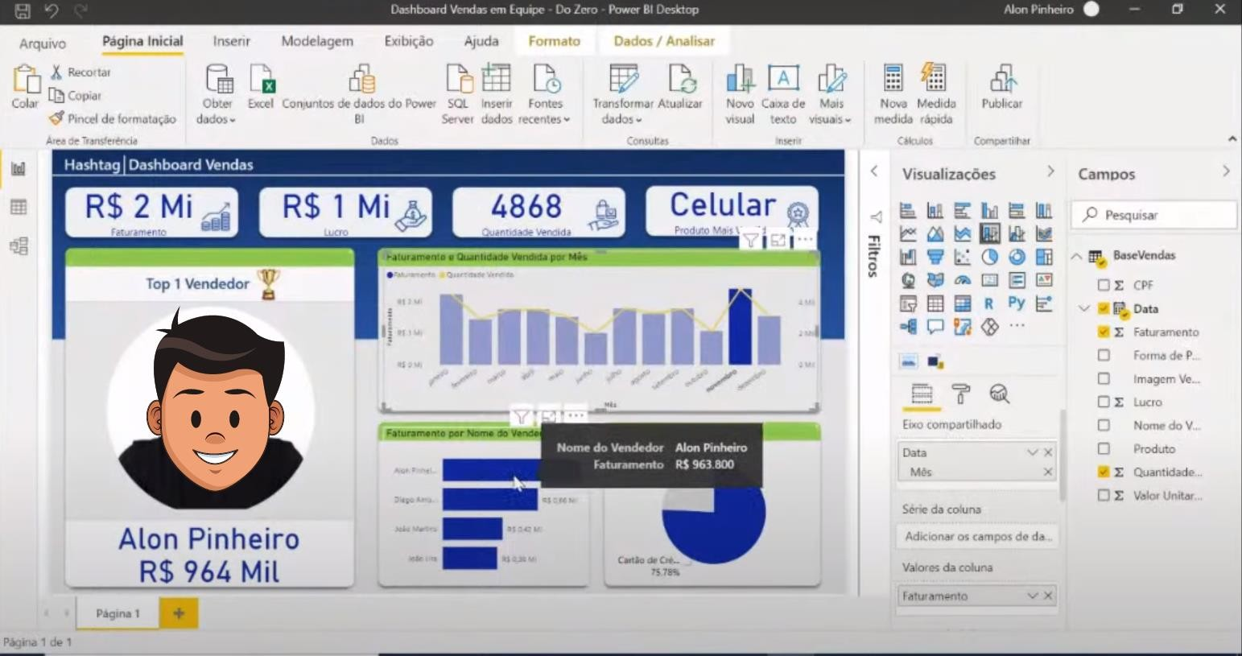
Exemplo de Dashboard

COMPETÊNCIAS A SEREM DESENVOLVIDAS

- Conhecer processos e atividades de trabalho;
- Conhecer e saber como e quando aplicar ferramentas;
- Integrar conhecimentos específicos e gerais em sua área de atuação;
- Rever conceitos e estabelecer raciocínio crítico e analítico sobre os mesmos.

ESTRATÉGIAS DE ENSINO

Aula ao vivo expositiva e dialogada, trabalho em grupo, dinâmicas e brincadeiras.

RECURSOS TÉCNICOS

- Google Sala de aula;
- Google MEET;
- Computador com sistema operacional Windows 8.1 ou superior e Memória (RAM): ao menos 2 GB disponíveis.

PROCEDIMENTOS DE AVALIAÇÃO

A avaliação será realizada pela assiduidade de 75% dos participantes e participação nas atividades da capacitação.

CONTEÚDO E CRONOGRAMA

Aula | Data | Horário | Conteúdo Programático | Estratégia de ensino (ex.: videoaula, vídeos do YouTube,PowerPoint, chat, fórum...)
1 | 02/05 | 13h às 17h | Introdução ao Power BI  - Conceitos básicos de BI  - Apresentação do software.  - Instalação do software | Apresentações, compartilhamento de tela, Lousa interativa digital, Levantar a mão, Enquetes, Perguntas e respostas

2 | 03/05 | 13h às 17h | Conexão com fontes de dados  - Importação de dados de diferentes fontes, como Excel, CSV, e pdf.  - Dados e serviços na nuvem. | Apresentações, compartilhamento de tela, Lousa interativa digital, Levantar a mão, Enquetes, Perguntas e respostas
3 | 04/05 | 13h às 17h | Conexão com fontes de dados –  Continuação  - Desenvolvimento de formulário de coleta de dados através do GOOGLE FORMS.  - Importação do formulário através da fonte de dados. | Apresentações, compartilhamento de tela, Lousa interativa digital, Levantar a mão, Enquetes, Perguntas e respostas
4 | 05/05 | 13h às 17h | Visualizações e gráficos  Criação de diferentes tipos de gráficos e visualizações para apresentar os dados de forma clara e objetiva. | Apresentações, compartilhamento de tela, Lousa interativa digital, Levantar a mão, Enquetes, Perguntas e respostas
5 | 08/05 | 13h às 17h | Criação de relatórios  Construção de relatórios interativos e dinâmicos. | Apresentações, compartilhamento de tela, Lousa interativa digital, Levantar a mão, Enquetes, Perguntas e respostas
6 | 09/05 | 13h às 17h | Criação de relatórios - Continuação  Aplicação de filtros e seleções de dados. | Apresentações, compartilhamento de tela, Lousa interativa digital, Levantar a mão, Enquetes, Perguntas e respostas
7 | 10/05 | 13h às 17h | Criação de dashboards  Construção de dashboards interativos e dinâmicos. | Apresentações, compartilhamento de tela, Lousa interativa digital, Levantar a mão, Enquetes, Perguntas e respostas
8 | 11/05 | 13h às 17h | Criação de dashboards - Continuação  Aplicando filtros e seleções de dados. | Apresentações, compartilhamento de tela, Lousa interativa digital, Levantar a mão, Enquetes, Perguntas e respostas
9 | 15/05 | 13h às 17h | Publicação Online  Publicação dos relatórios | Apresentações, compartilhamento de tela, Lousa interativa digital, Levantar a mão, Enquetes, Perguntas e respostas

10 | 16/05 | 13h às 17h | Compartilhamento  Compartilhamento do painel dashboards | Apresentações, compartilhamento de tela, Lousa interativa digital, Levantar a mão, Enquetes, Perguntas e respostas

REFERÊNCIAS BIBLIOGRÁFICAS

  - Karine Lago;Laennder Alves, Dominando o Power BI 4ª edição
  - Adalberto Fraga, Microsoft Power BI: gráficos, banco de dados e configuração de relatórios
  - https://powerbi.microsoft.com/ - 21/03/2023 – 15:10

